Hyperledger/fabric网络搭建实验

实验环境搭建
curl -V

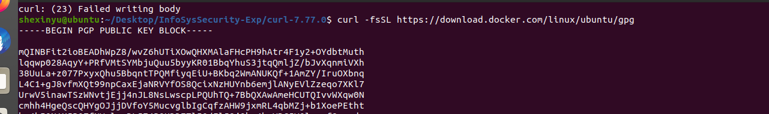
添加docker官方GPG密钥
curl -fsSL https://download.docker.com/linux/ubuntu/gpg | sudo apt-key add -

设立仓库
$ sudo add-apt-repository \
"deb [arch=amd64] https://download.docker.com/linux/ubuntu \
$(lsb_release -cs) \
stable"
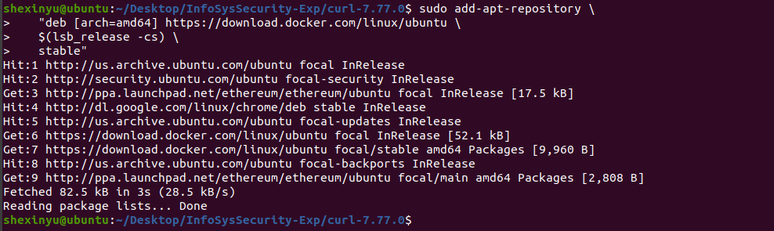
安装docker
$ sudo apt update
$ sudo apt install docker-ce docker-ce-cli containerd.io
运行以下命令检验是否安装完成
sudo docker version
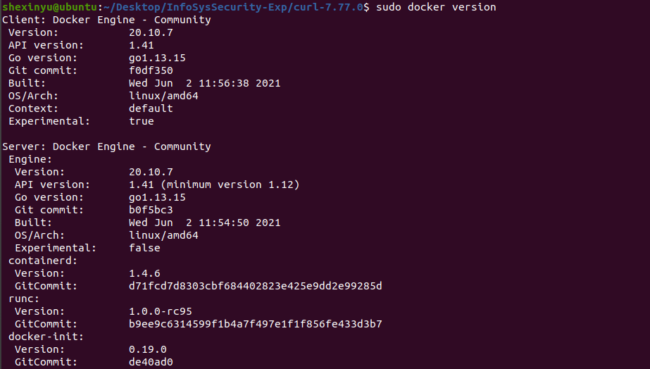

运行下列环境安装docker-compose:
sudo curl -L "https://github.com/docker/compose/releases/download/1.29.2/docker-compose-$(uname -s)-$(uname -m)" -o /usr/local/bin/docker-compose
（如下载失败，可前往http://get.daocloud.io/#install-compose）
给相应的二进制文件可执行权限：
sudo chmod +x /usr/local/bin/docker-compose
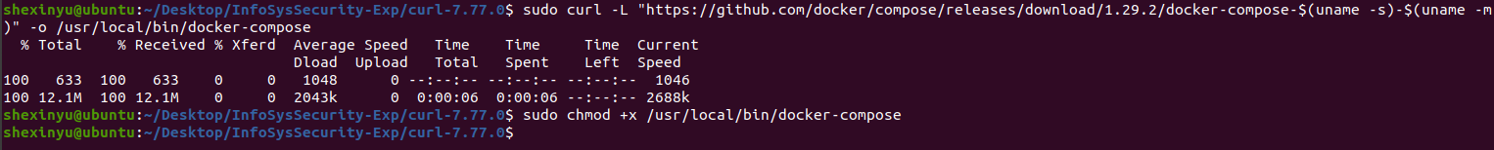
之后在命令行输入
docker-compose version
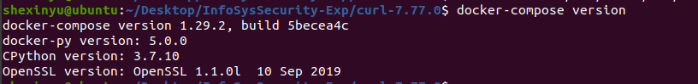

Go环境之前已经安装，这里不再演示

安装fabric
安装依赖：
sudo apt install libtool libtdl-dev

拉取fabric源码：
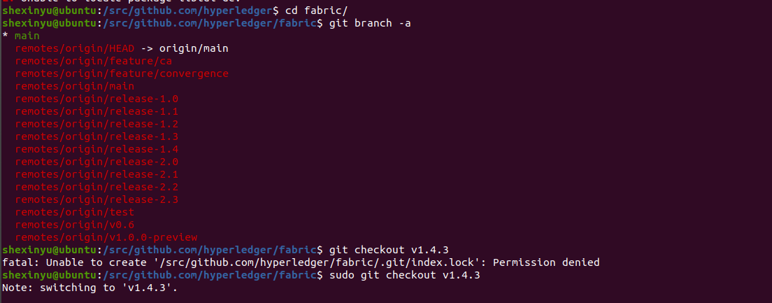

拉取fabric-samples
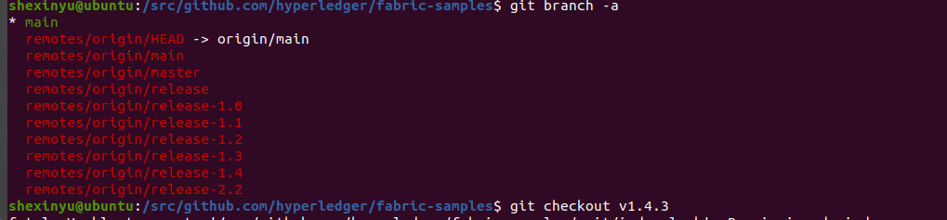
在fabric/scripts目录下找到bootstrap.sh脚本，复制到与fabric同级目录下，删除bootstrap.sh中的samplesInstall()和binariesInstall()两个方法。命令如下：
cd $GOPATH/src/github.com/hyperledger/fabric/scripts
cp bootstrap.sh ../../
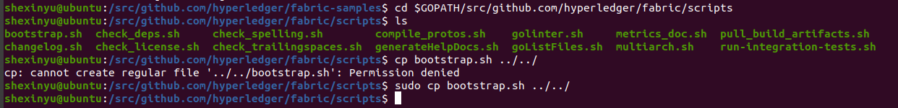

***hyperledger-fabric-linux-amd64-1.4.3.tar***内有bin和config两个文件夹，***hyperledger-fabric-ca-linux-amd64-1.4.3.tar***内有bin文件夹，将两个bin文件夹内的二进制文件汇总在一个bin文件夹内。 最后将bin和config文件夹复制到fabric-samples文件夹内。
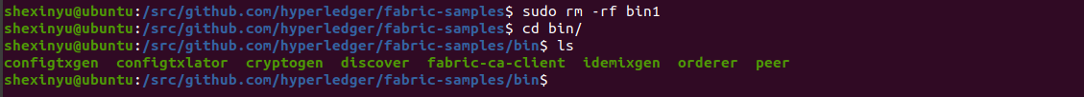

阿里云加速
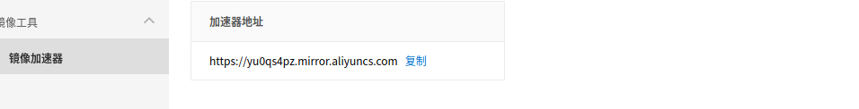
sudo mkdir -p /etc/docker
sudo tee /etc/docker/daemon.json <<-'EOF'
{
"registry-mirrors": ["https://yu0qs4pz.mirror.aliyuncs.com"]
}
EOF
sudo systemctl daemon-reload
sudo systemctl restart docker

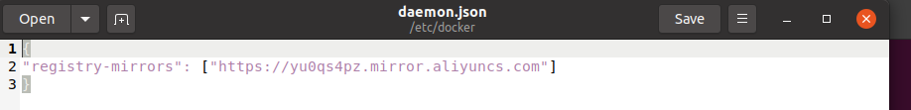
在~/.bashrc文件中添加如下语句：
export PATH=$PATH:$GOPATH/src/github.com/hyperledger/fabric-samples/bin
使用source ~/.bashrc命令使配置生效
